**Федеральное государственное бюджетное образовательное учреждение**

**высшего образования**

**«РОССИЙСКАЯ АКАДЕМИЯ НАРОДНОГО ХОЗЯЙСТВА   
И ГОСУДАРСТВЕННОЙ СЛУЖБЫ**

**ПРИ ПРЕЗИДЕНТЕ РОССИЙСКОЙ ФЕДЕРАЦИИ»**

**НИЖЕГОРОДСКИЙ ИНСТИТУТ УПРАВЛЕНИЯ – филиал РАНХиГС**

Факультет: управления________________________________________________________________

Кафедра информатики и информационных технологий _____________________________________

Направление подготовки / специальность: 09.03.03 прикладная информатика___________________ **_____________________________________________________________________________________**

*(код, наименование)*

Направленность (профиль) / специализация: корпоративные системы управления ______________

**_____________________________________________________________________________________**

**ОТЧЁТ (ПО ПРАКТИЧЕСКОЙ/ЛАБОРАТОРНОЙ РАБОТЕ)**

|  |  |
| --- | --- |
| по дисциплине: | Программирование____________________________________ |
| на тему: | «Swing Java 1_________________________________________ |
|  | _____________________________________________________ |
|  | ____________________________________________________» |

|  |  |  |
| --- | --- | --- |
|  |  | **АВТОР** |
|  |  | Обучающийся(иеся) _2__ курса группы ИБ-321__ |
|  |  | ________очной_________ формы обучения |
|  |  |  |
|  |  | _____________ _________Иорданский Д.С._____ |
|  |  | *(подпись) (фамилия, инициалы)* |
|  |  |  |
|  |  | **РУКОВОДИТЕЛЬ** |
|  |  | ___________________________________________ |
|  |  | *(ученая степень, ученое звание)* |
|  |  | оценка ____________________________________ |
|  |  | «_____» __________________ 20____ г. |
|  |  | *(дата защиты)* |
|  |  | _____________ ___________Окулич В.И.______ |
|  |  | *(подпись) (фамилия, инициалы)* |

Нижний Новгород, 2023г.

Содержание

**Создание проекта с графикой** 3

**Работа с графической формой** 4

**Написание кода для действия кнопки** 6

**Создание проекта с графикой**

Первый шаг – создание пакета в ресурсах проекта. Рис.1

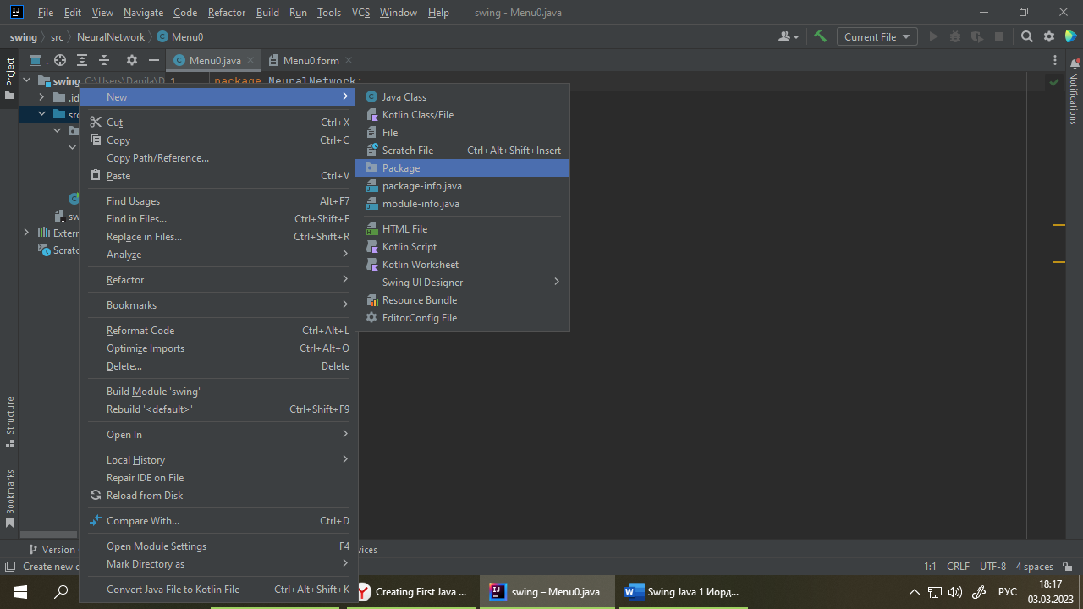

Рис.1 Создание пакета

Второй шаг – создание графического шаблона в пакете. Рис.2

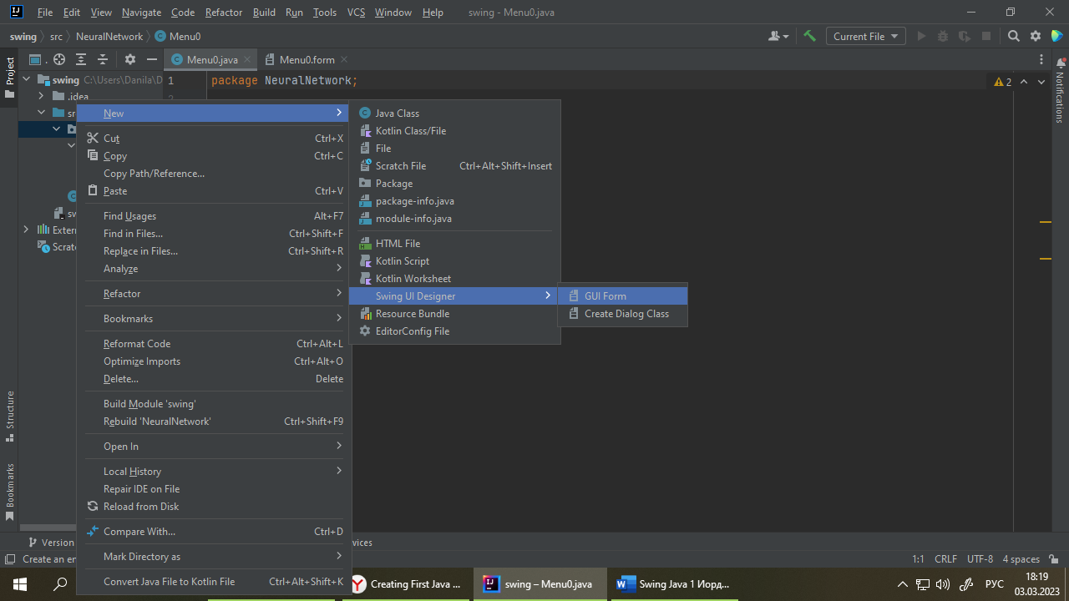

Рис.2 Создание графического шаблона в пакете

**Работа с графической формой**

После создания шаблонных файлов, на форму из правого меню была перетянута кнопка, в левом меню было изменено её название и выравнивание, также была именована главная форма, Рис.3.

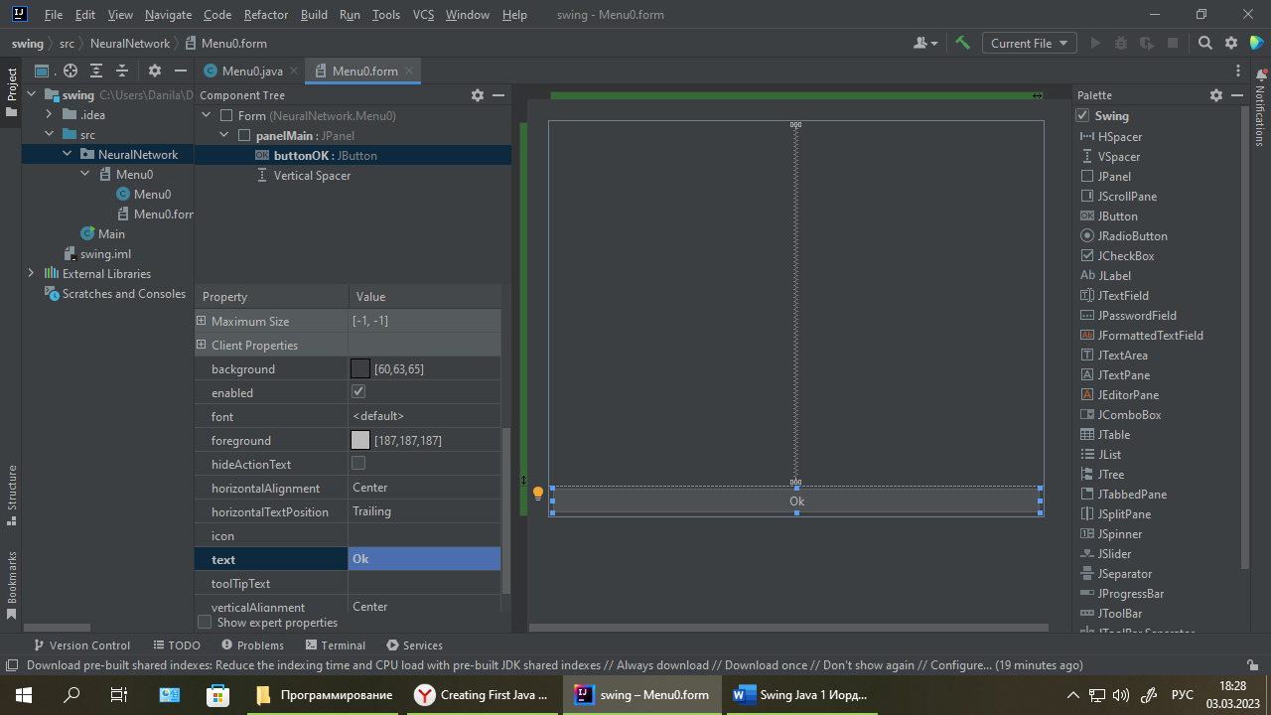

Рис.3 Добавление кнопки на форму, именование элементов

Далее для привязки к кнопке действия, был добавлен «слушатель» и сгенерирован шаблонный код, рис.4-6.

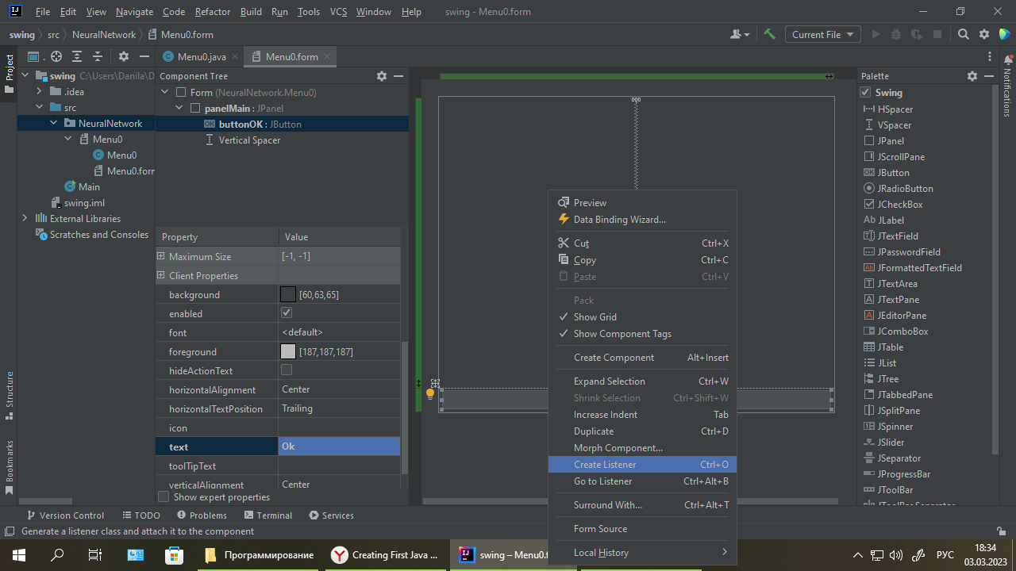

Рис.4 Добавление слушателя

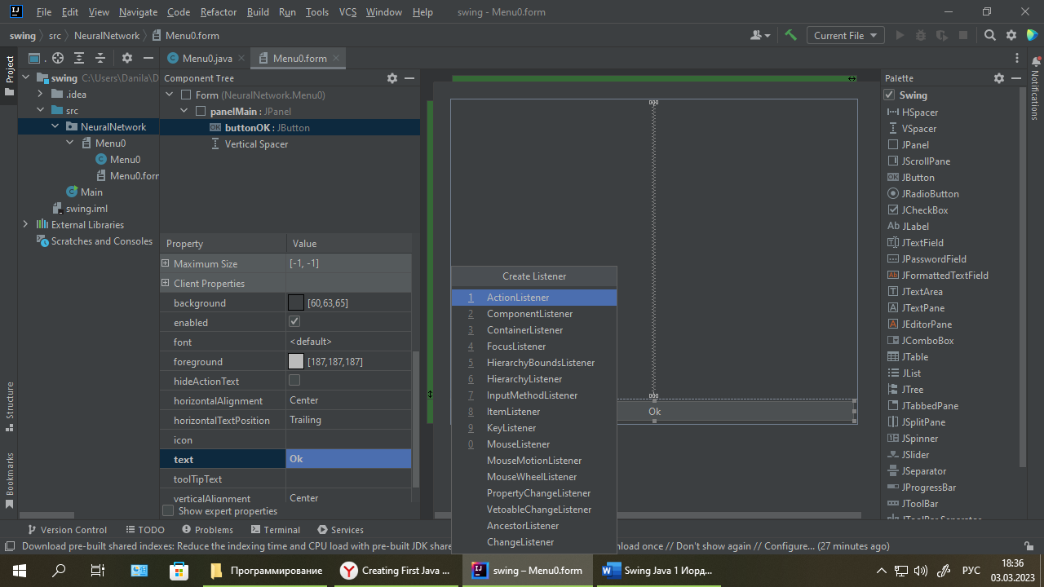

Рис.5 Выбор слушателя «Действие»

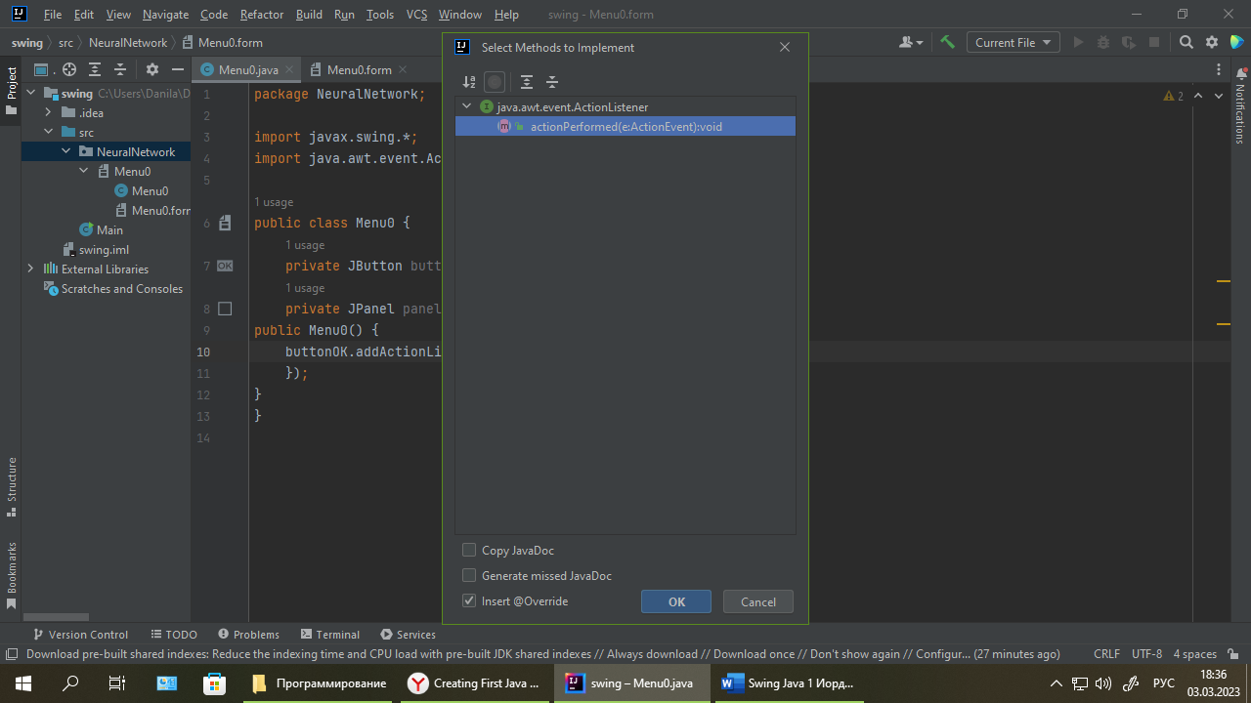

Рис.6 Автоматическая генерация шаблонного кода

**Написание кода для действия кнопки**

В области кода для действия кнопки был прописан метод для вывода сообщения «Здравствуй Мир!» в диалоговое окно, Рис.7

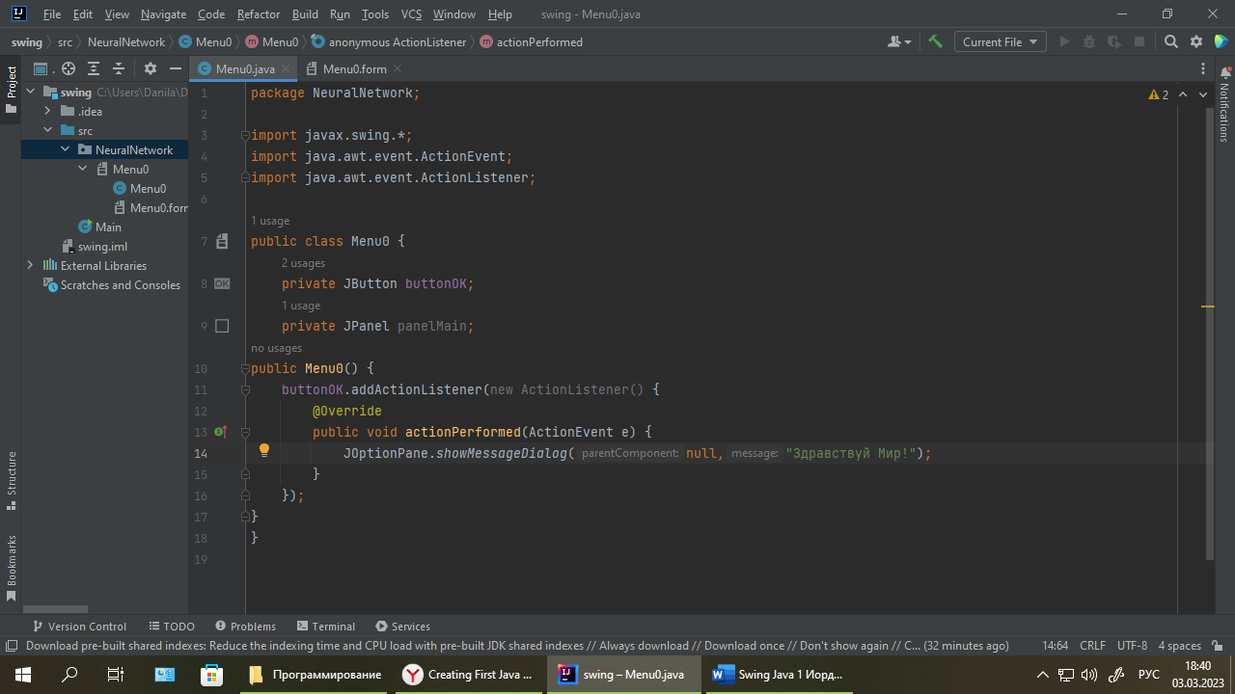

Рис.7 Код для вывода сообщения

Чтобы код выполнялся, также нужно написать главный метод, его можно сгенерировать прописав «psvm». Затем был прописан код создания и наполнения фрейма, комментарии к коду приведены в самом коде на рисунке 8.

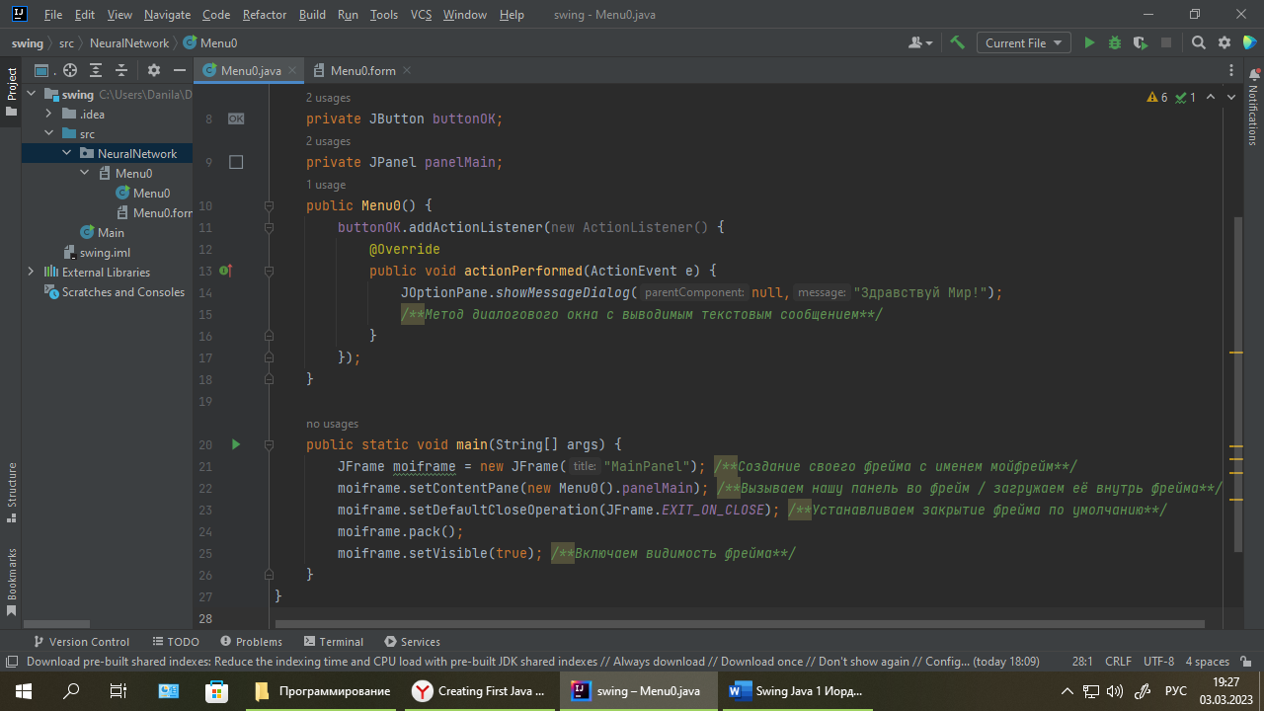

Рис.8 Главный метод

При запуске кода открывается форма интерфейса с одной кнопкой, после нажатия на кнопку выводиться сообщение в диалоговом окне, приведены на рис.9

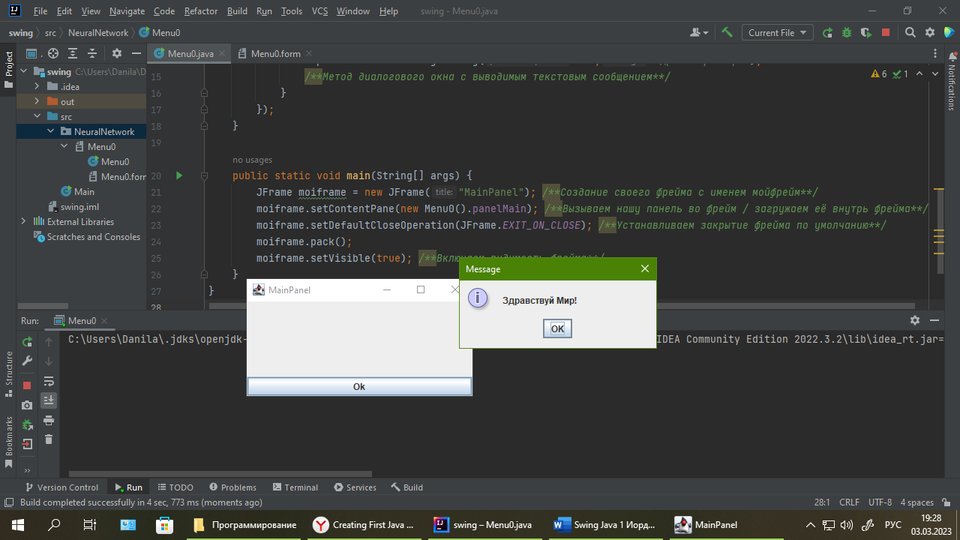

Рис.9 Результат запуска кода – интерфейс с кнопкой и сообщение